新 书 推 荐

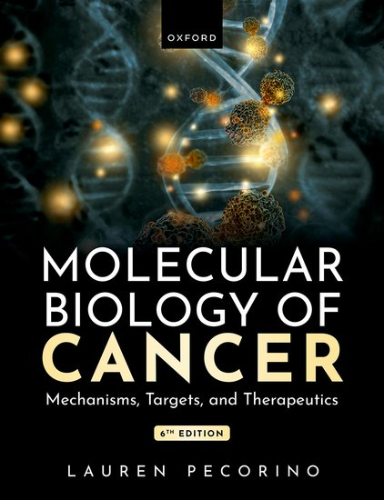
中文书名：《癌症分子生物学：机制、靶点和治疗（第六版）》
英文书名：Molecular Biology of Cancer: Mechanisms, Targets, and Therapeutics, Sixth Edition
作 者：Lauren Pecorino
出 版 社：Oxford University Press
代理公司：ANA/Jessica Wu
页 数：520页
出版时间：2026年1月
代理地区：中国大陆、台湾
审读资料：电子稿
类 型：医学

内容简介：

- 阐释癌症生物学的理论根基，解析这些理论如何赋能新型抗癌疗法的研发，让学生深刻理解“理论知识如何转化为临床治疗策略”的完整逻辑。
- 书中融入癌症生物学领域的最新研究成果，确保内容时效性与前沿性。
- 设置多元学习模块，助力概念内化：“停思片刻”引导深度思考，“我们如何得出这一结论？”追溯科研证据，“临床应用”衔接实践场景，搭配自测题与互动活动，全方位激活学习体验。
- 同步推出增强型电子书，内含交互式选择题与多媒体资源，打造沉浸式学习环境，提供额外知识支撑。

这是对癌症生物学最具吸引力且通俗易懂的阐释，清晰地将我们对癌症的理解与新疗法的开发联系起来。

《癌症分子生物学：机制、靶点和治疗》为本科生和研究生提供了关于癌症生物学的通俗、吸引人且乐观的介绍。

本版核心更新亮点：

- 全新贯穿主题：深入解析肿瘤与微环境的双向动态互作、癌症的全身性病理影响，以及可塑性与异质性在肿瘤演化中的驱动作用，构建更系统的知识框架。
- 基因组学内容升级：大幅扩充癌症基因组学篇幅，新增单细胞基因组学、空间转录组学深度解析，终章专题聚焦，强化前沿技术的应用视角。
- 新增「临床应用」特色板块：直击癌症生物学研究向临床实践的转化场景，既涵盖现有成熟应用，也展望潜在突破方向，打通基础与临床的认知鸿沟。
- 疗法信息实时更新：同步纳入最新获批的抗癌治疗方案，确保临床参考价值的时效性。
- 实证资源扩容：补充大量文献原始数据与关键参考文献，打造“前沿实验证据库”，为科研思维培养提供扎实支撑。
- 可视化系统优化：插图体系全面升级，增强型电子书中新增“动态序列图”，直观呈现分子通路的时序演变过程，助力攻克复杂机制理解难点。

第6版提供多元获取方式，适配学生与机构需求：

电子书及Science Trove平台支持移动端便捷访问，内含交互式选择题、音频片段、功能工具、智能导航及拓展链接，打造沉浸式学习环境，提供全方位学习支持。

了解更多电子书信息，请访问：https://www.oxfordtextbooks.co.uk/ebooks

作者简介：


劳伦·佩科里诺教授（Lauren Pecorino）于美国纽约州立大学石溪分校获细胞与发育生物学博士学位，随后赴伦敦加盟路德维希癌症研究所从事博士后研究，主攻肢体再生领域。期间，她运用生物弹击技术（即借助“基因枪”将包裹 DNA 的金颗粒子弹射入活蝾螈的再生肢体，实现基因导入）开展研究。自1996年起，佩科里诺教授任职于英国格林威治大学，在此期间深耕癌症生物学教学领域。她现任英国皇家医学会会员、英国皇家生物学会会员及高等教育学院高级会员。

媒体评价：

“这是一部阐释癌症生物学原理的综合资源，结构清晰，图表运用精妙，且包含丰富的学习辅助设计。”
——艾莉森·西蒙斯（Alison Simons）（英国伯明翰城市大学高级讲师）

“本书对癌症生物学的概述堪称卓越，涵盖范围广泛，文字与图表皆清晰易懂。”
——威廉·蒂尔费尔德（William Thierfelder）（美国联合大学生物学副教授）

“这本教材的学习辅助功能极为丰富，既能提升读者的阅读体验，又能加深对科学概念的理解。全书内容详尽却不失简洁，整体结构一目了然。该深入之处尽显专业，可简化之处通俗易懂，强烈推荐。”
——丹尼尔·奥尼尔（Daniel O'Neill）（英国阿伯里斯特威斯大学学生）

“本书清晰全面地梳理了癌症研究与治疗领域中的分子生物学知识，对本科生而言易于理解，对研究生而言亦是绝佳的复习资料。”
——霍利·英格利希（Holly English）（爱尔兰都柏林大学学院学生）

全书目录：

1. 引言
2. 可转化的癌症基因组：突变与修复
3. 基因表达的调控
4. 生长因子信号传导与癌基因
5. 细胞周期
6. 肿瘤抑制基因
7. 细胞凋亡
8. 癌症干细胞、谱系可塑性与分化异常：聚焦结肠癌与白血病
9. 转移
10. 血管生成
11. 重编程代谢与饮食
12. 肿瘤免疫学与免疫治疗
13. 炎症、感染与微生物组
14. 癌症基因组学及其他研究与临床开发方法

感谢您的阅读！
请将反馈信息发至：版权负责人
Email：Rights@nurnberg.com.cn
安德鲁·纳伯格联合国际有限公司北京代表处
北京市海淀区中关村大街甲59号中国人民大学文化大厦1705室, 邮编：100872
电话：010-82504106, 传真：010-82504200
公司网址：http://www.nurnberg.com.cn
书目下载：http://www.nurnberg.com.cn/booklist_zh/list.aspx
书讯浏览：http://www.nurnberg.com.cn/book/book.aspx
视频推荐：http://www.nurnberg.com.cn/video/video.aspx
豆瓣小站：http://site.douban.com/110577/
新浪微博：安德鲁纳伯格公司的微博_微博 (weibo.com)
微信订阅号：ANABJ2002


